

**Об утверждении регламента государственной услуги "Определение соответствия (несоответствия) потенциального поставщика услуг гарантированного объема бесплатной медицинской помощи предъявляемым требованиям"**

***Утративший силу***

Постановление акимата Жамбылской области от 18 апреля 2016 года № 133. Зарегистрировано Департаментом юстиции Жамбылской области 20 мая 2016 года № 3073. Утратило силу постановлением акимата Жамбылской области от 29 декабря 2017 года № 293

      Сноска. Утратило силу постановлением акимата Жамбылской области от 29.12.2017 № 293 (вводится в действие по истечении 10 календарных дней после дня его первого официального опубликования).  
      Примечание РЦПИ.  
      В тексте документа сохранена пунктуация и орфография оригинала.

      В соответствии с Законом Республики Казахстан от 23 января 2001 года "О местном государственном управлении и самоуправлении в Республике Казахстан" и Законом Республики Казахстан от 15 апреля 2013 года "О государственных услугах" акимат Жамбылской области **ПОСТАНОВЛЯЕТ**:

      1. Утвердить прилагаемый регламент государственной услуги "Определение соответствия (несоответствия) потенциального поставщика услуг гарантированного объема бесплатной медицинской помощи предъявляемым требованиям".

      2. Коммунальному государственному учреждению "Управление здравоохранения акимата Жамбылской области" в установленном законодательством порядке обеспечить:

      1) государственную регистрацию настоящего постановления в органах юстиции;

      2) в течение десяти календарных дней после государственной регистрации настоящего постановления его направление на официальное опубликование;

      3) размещение настоящего постановления на интернет-ресурсе акимата Жамбылской области;

      4) принятие иных мер, вытекающих из настоящего постановления.

      3. Признать утратившим силу постановление акимата Жамбылской области от 17 августа 2015 года № 198 "Об утверждении регламента государственной услуги "Определение соответствия (несоответствия) потенциального поставщика услуг гарантированного объема бесплатной медицинской помощи предъявляемым требованиям" (зарегистрировано в Реестре государственной регистрации нормативных правовых актов № 2770, опубликовано в газете "Знамя труда" 26 сентября 2015 года).

      4. Контроль за исполнением настоящего постановления возложить на заместителя акима области Е. Манжуова.

      5. Настоящее постановление вступает в силу со дня государственной регистрации в органах юстиции и вводится в действие по истечении десяти календарных дней после дня его первого официального опубликования.

|  |  |
| --- | --- |
| *Аким области* | *К. Кокрекбаев* |

|  |  |
| --- | --- |
|  | Утвержден постановлением акимата Жамбылской области  от "18" апреля 2016 года № 133 |

**Регламент государственной услуги "Определение соответствия (несоответствия) потенциального поставщика услуг гарантированного объема бесплатной медицинской помощи предъявляемым требованиям"**

**1. Общие положения**

      1. Государственная услуга "Определение соответствия (несоответствия) потенциального поставщика услуг гарантированного объема бесплатной медицинской помощи предъявляемым требованиям" (далее - государственная услуга) оказывается коммунальным государственным учреждением "Управление здравоохранения акимата Жамбылской области" (далее – услугодатель), в соответствии со стандартом государственной услуги "Определение соответствия (несоответствия) потенциального поставщика услуг гарантированного объема бесплатной медицинской помощи предъявляемым требованиям", утвержденным приказом Министра здравоохранения и социального развития Республики Казахстан от 28 апреля 2015 года № 294 "Об утверждении стандартов государственных услуг в сфере медицинской деятельности" (зарегистрирован в Реестре государственной регистрации нормативных правовых актов № 11356) (далее – Стандарт).

      Прием заявления и выдача результатов оказания государственной услуги осуществляются через:

      1) услугодателя;

      2) Некоммерческое акционерное общество "Государственная корпорация "Правительство для граждан" (далее – Государственная корпорация);

      2. Форма оказания государственной услуги: бумажная.

      3. Результат оказания государственной услуги:

      1) выписка из протокола о соответствии (несоответствии) требованиям, предъявляемым потенциальному поставщику, для участия в кампании свободного прикрепления граждан Республики Казахстан и оралманов к субъектам здравоохранения, оказывающим первичную медико-санитарную помощь по форме согласно приложению 1 к Стандарту;

      2) выписка из протокола о соответствии (несоответствии) требованиям, предъявляемым потенциальному поставщику для участия в оказании гарантированного объема бесплатной медицинской помощи по форме, согласно приложению 2 к Стандарту.

      Форма предоставления государственной услуги: бумажная.

**2. Описание порядка действий структурных подразделений (работников) услугодателя в процессе оказания государственной услуги**

      4. Основанием для начала процедуры (действия) по оказанию государственной услуги является представление услугополучателем (либо его представителя по доверенности) документов, указанных в пункте 9 Стандарта.

      5. Содержание каждой процедуры (действия), входящей в состав процесса оказания государственной услуги, длительность его выполнения:

      1) при непосредственном обращении к услугодателю секретарь комиссии по выбору поставщиков услуг гарантированного объема бесплатной медицинской помощи (далее – комиссия) осуществляет прием и регистрацию заявки на участие в процедуре выбора поставщиков услуг гарантированного объема бесплатной медицинской помощи (далее – заявка) услугополучателя в журнале регистрации заявок и делает отметку в получении на копии заявки – время исполнения 20 (двадцать) минут;

      2) секретарь комиссии представляет заявку и приложенные к ней документы комиссии с заявкой услугополучателя – время исполнения 10 (десять) минут;

      3) комиссия рассматривает заявку услугополучателя:

      на предмет полноты и надлежащего оформления;

      на соответствие заявленной медицинской помощи сведениям, указанным в документах – срок исполнения 2 (два) рабочих дня.

      В случае необходимости установления достоверности представленных услугополучателем документов к заявке на участие – в течение 30 (тридцати) календарных дней;

      4) комиссия по результатам рассмотрения заявки принимает решение о соответствии либо несоответствии потенциального поставщика услуг гарантированного объема бесплатной медицинской помощи предъявляемым требованиям – время исполнения 1 (один) час;

      5) секретарь комиссии на основании решения комиссии оформляет протокол о соответствии (несоответствии) требованиям, предъявляемым потенциальному поставщику для участия в оказании гарантированного объема бесплатной медицинской помощи по форме, согласно приложению 2 к Стандарту (далее – протокол) – время исполнения 1 (один) час;

      6) комиссия подписывает протокол – время исполнения 20 (двадцать) минут;

      7) секретарь комиссии оформляет выписку из протокола – время исполнения 20 (двадцать) минут;

      8) руководитель услугодателя подписывает выписку из протокола – время исполнения 20 (двадцать) минут;

      9) в случае непосредственного приема заявки секретарь комиссии выдает услугополучателю выписку из протокола - время исполнения 10 (десять) минут.

      6. Результат процедуры (действия) по оказанию государственной услуги, который служит основанием для начала выполнения следующей процедуры (действия):

      1) зарегистрированная заявка;

      2) представление заявки и приложенных к ней документов комиссии;

      3) рассмотрение заявки услугополучателя;

      4) принятие решения о соответствии либо несоответствии потенциального поставщика услуг гарантированного объема бесплатной медицинской помощи предъявляемым требованиям;

      5) оформление протокола;

      6) подписание протокола;

      7) оформление выписки из протокола;

      8) подписание выписки из протокола;

      9) выдача выписки из протокола услугодателем либо направление выписки из протокола в Государственную корпорацию.

**3. Описание порядка взаимодействия структурных подразделений (работников) услугодателя в процессе оказания государственной услуги**

      7. Перечень структурных подразделений (работников) услугодателей, которые участвуют в процессе оказания государственной услуги:

      1) секретарь комиссии;

      2) комиссия;

      3) руководитель услугодателя.

      8. Описание последовательности процедур (действий) между структурными подразделениями (работниками) с указанием длительности каждой процедуры (действия):

      1) при непосредственном обращении к услугодателю: прием заявки и приложенных к ней документов для получения государственной услуги – время исполнения 20 (двадцать) минут;

      2) ознакомление комиссии с заявкой и документами, приложенными к ней для оказания государственной услуги – время исполнения 10 (десять) минут;

      3) рассмотрение комиссией заявки услугополучателя – срок исполнения 2 (два) рабочих дня;

      4) принятие комиссией решения о соответствии либо несоответствии потенциального поставщика услуг гарантированного объема бесплатной медицинской помощи предъявляемым требованиям – время исполнения 1 (один) час;

      5) оформление протокола – время исполнения 1 (один) час;

      6) подписание комиссией протокола – время исполнения 20 (двадцать) минут;

      7) оформление секретарем комиссии выписки из протокола – время исполнения 20 (двадцать) минут;

      8) подписание руководителем услугодателя выписки из протокола – время исполнения 20 (двадцать) минут;

      9) выдача выписки из протокола услугополучателю в случае непосредственного приема заявки услугодателем – время исполнения 10 (десять) минут.

**4. Описание порядка взаимодействия с Государственной корпорацией и (или) иными услугодателями в процессе оказания государственной услуги**

      9. Описание порядка обращения в Государственную корпорацию и (или) к иным услугодателям, длительность обработки запроса услугополучателя:

      1) для оказания государственной услуги услугополучатель обращается в Государственную корпорацию или к услугодателю.

      Государственная услуга осуществляется в порядке очереди, без предварительной записи и ускоренного обслуживания.

      При обращении в Государственную корпорацию прием заявки услугополучателя осуществляется в порядке "электронной очереди" без ускоренного обслуживания. При желании услугополучателя возможно "бронирование" электронной очереди посредством портала;

      2) перечень документов, необходимых для оказания государственной услуги услугополучатель (либо его представитель по нотариально засвидетельствованной доверенности) предоставляет в соответствии с пунктом 9 Стандарта;

      3) при приеме документов работник Государственной корпорации выдает расписку о приеме соответствующих документов услугополучателю;

      4) в случае предоставления услугополучателем неполного пакета документов и (или) документов с истекшим сроком действия согласно перечню, предусмотренному пунктом 9 Стандарта, работник Государственной корпорации отказывает в приеме заявки на участие и выдает расписку об отказе в приеме документов по форме согласно приложению 11 Стандарта;

      5) длительность обработки заявки услугополучателя в Государственной корпорации – время исполнения не более 20 (двадцать) минут;

      6) сроки отправки заявки услугополучателя из Государственной корпорации к услугодателю – срок исполнения 1 (один) рабочий день.

      Сноска. Пункт 9 - в редакции постановления акимата Жамбылской области от 26.01.2017 № 8 (вводится в действие по истечении 10 календарных дней после дня его первого официального опубликования).

      10. Описание процесса получения результата оказания государственной услуги через Государственную корпорацию, его длительность:

      1) для получения результата оказания государственной услуги услугополучатель с распиской, которая была ему вручена при подаче заявления, обращается в Государственную корпорацию;

      2) работник Государственной корпорации на основании расписки выдает услугополучателю результат оказания государственной услуги на бумажном носителе. Длительность выдачи результата оказания государственной услуги в Государственной корпорации – время исполнения не более 20 (двадцать) минут.

      Описание действия работника Государственной корпорации и услугодателя (диаграмма функционального взаимодействия информационных систем, задействованных по оказанию государственной услуги через Государственную корпорацию) приведены в приложении 1 к настоящему регламенту.

      процесс 1 – прием и регистрация заявки услугополучателя работником Государственной корпорации;

      условие 1 – работник Государственной корпорации осуществляет проверку полноты пакета документов согласно перечню, предусмотренному пунктом 9 Стандарта;

      процесс 2 – в случае предоставления услугополучателем неполного пакета документов согласно перечню, предусмотренному пунктом 9 Стандарта государственной услуги, работник Государственной корпорации отказывает в приеме заявки на участие и выдает расписку об отказе в приеме документов по форме согласно приложению 11 к Стандарту;

      процесс 3 - работник Государственной корпорации направляет секретарю комиссии услугодателя заявку и приложенные к ней документы. Секретарь комиссии осуществляет регистрацию заявки услугополучателя в журнале регистрации заявок.

      процесс 4 – секретарь комиссии направляет выписку из протокола в Государственную корпорацию;

      процесс 5 – работник Государственной корпорации выдает выписку из протокола услугополучателю.

      Подробное описание последовательности процедур (действий), взаимодействий работников услугодателя в процессе оказания государственной услуги отражается в справочнике бизнес-процессов оказания государственной услуги согласно приложению 2 к настоящему Регламенту.

|  |  |
| --- | --- |
|  | Приложение 1 к регламенту государственной услуги "Определение соответствия (несоответствия) потенциального поставщика услуг гарантированного объема бесплатной медицинской помощи предъявляемым требованиям" |

**Диаграмма функционального взаимодействия информационных систем, задействованных по оказанию государственной услуги через Государственную корпорацию**

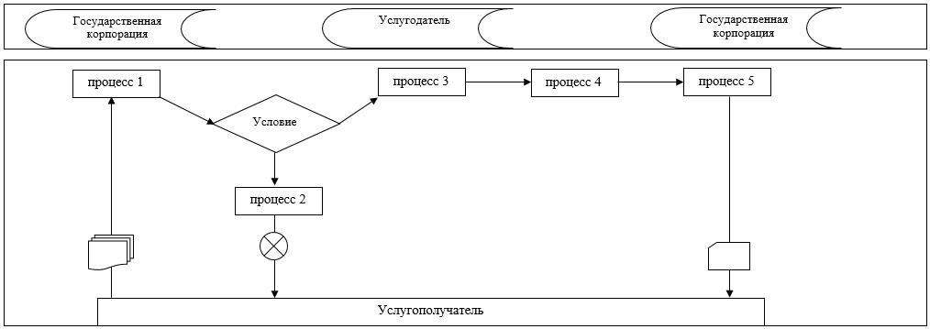

**Условные обозначения:**

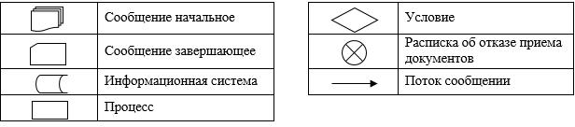

|  |  |
| --- | --- |
|  | Приложение 2 к регламенту государственной услуги "Определение соответствия (несоответствия) потенциального поставщика услуг гарантированного объема бесплатной медицинской помощи предъявляемым требованиям" |

**Справочник бизнес-процессов оказания государственной услуги "Определение соответствия (несоответствия) потенциального поставщика услуг гарантированного объема бесплатной медицинской помощи предъявляемым требованиям"**

**А. При оказании государственной услуги через услугодателя**

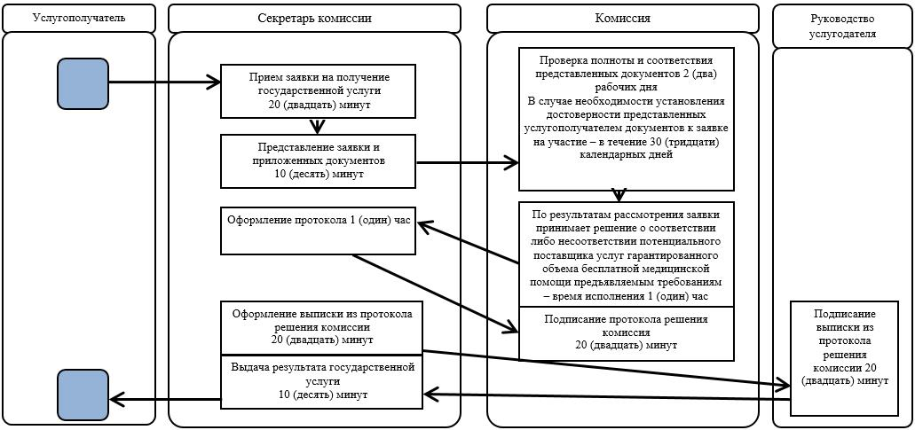

**Б. При оказании государственной услуги через Государственную корпорацию**

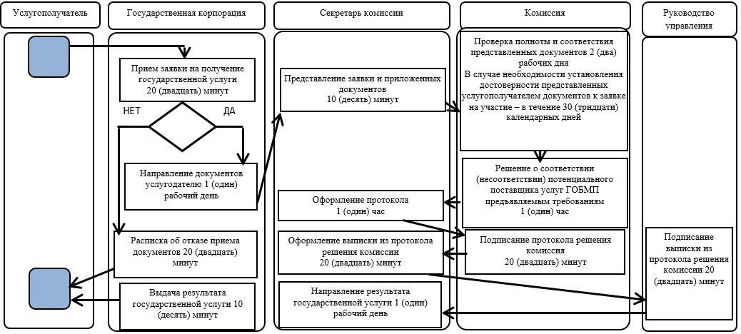

**Условные обозначения:**



© 2012. РГП на ПХВ «Институт законодательства и правовой информации Республики Казахстан» Министерства юстиции Республики Казахстан